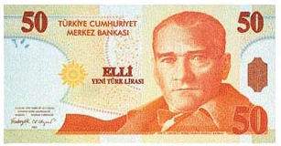
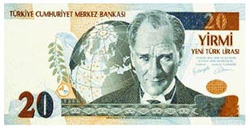
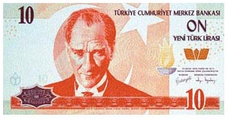
1. Aşağıdaki paraların hangisiyle daha fazla ürün alabilirsiniz?

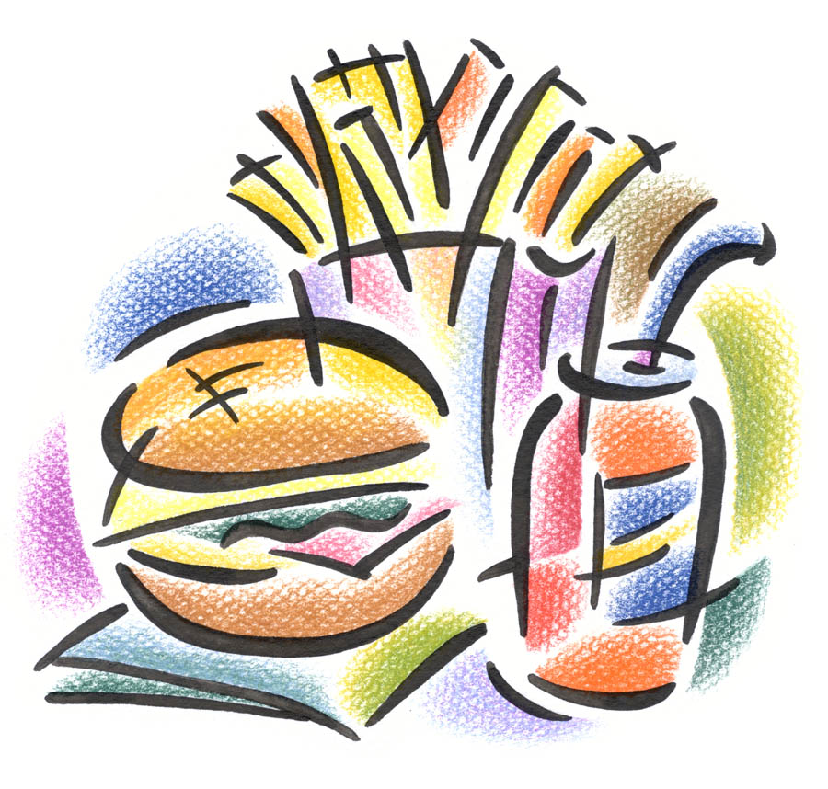
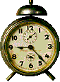
2. Aşağıdakilerden hangisini almak için daha fazla paramız olmalıdır?

3. Nesnelerin fiyatlarını ok işareti ile eşleştiriniz.
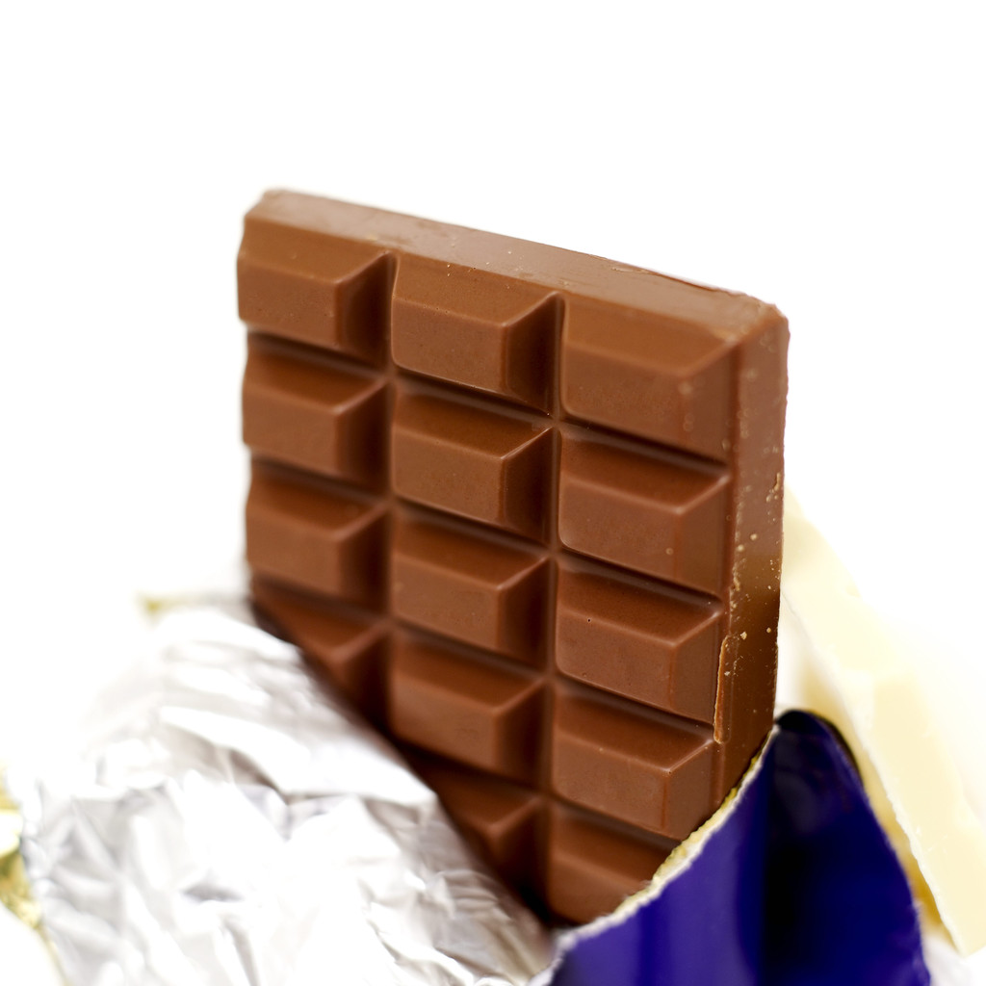
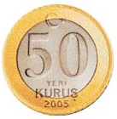
3 ¨
75 Kr
1 ¨

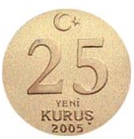

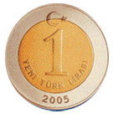

4. Yasin’in cebinde aşağıdaki kadar para vardır. Yasin bu parayla kaç tane kalem alabilir?
50 Kr
.......tane

5. Enes pazardan elma alacaktır. Kilosu 2 ¨ olan elmalardan cebindeki parayla kaç kilo elma alabilir?
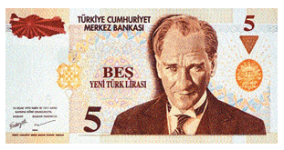
2 ¨
.......kilo

6. Aşağıdaki para gruplarından hangileri birbirine eşittir?

7. Aşağıdaki para gruplarından hangisinin değeri en çoktur?
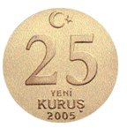
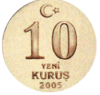

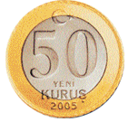
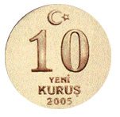
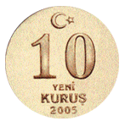

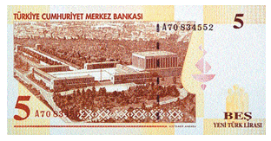
8. Paraların değerlerini altına yazınız.
.........¨
......... ¨
......... ¨

......Kr
......Kr
......Kr

9. Yunus, sahip olduğu parayla oyuncak almak istiyor. Acaba oyuncağın fiyatı kaç TL’dir?
.......... ¨

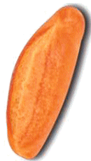
10. Aşağıdaki nesnelerin fiyatını tahmin ederek altına yazınız?
........Kr
........Kr
....... ¨
........ ¨
....... ¨

TÜRKÇE ÖDEVİ
Aşağıdaki metni 3 defa okuyalım.
ATATÜRK VE ÇOCUK
Atatürk, 23 Nisan’da düzenlenen çocuk balosuna gider. Küçük bir çocuk bağırarak;
- Atatürk’üm, seni öpmek istiyorum, der.
Ortalığa bir sessizlik dalgası yayılır. Bu derin sessizliği Atatürk'ün sesi bozar.
—Gel, öp öyleyse.
Çocuk koşarak Atatürk'ün boynuna sarılır. O sırada diğer çocuklar da;
—Biz de… Biz de, diye bağırırlar.
Böylece tüm çocuklar Ata'yı doya doya öperler. Bu görüntü çoğu kişiyi ağlatır. Büyük Atatürk de ağlar. Türk çocuklarının bu büyük sevgisi için ağlar. O gün çevresindekilere gururla;
—İşte benim ülkemin geleceği, bu küçük çocuklar, der.

SORULAR
1.Atatürk nereye gitmiş?
………………………………………………………………………………………………………………………………………
2.Küçük çocuk ne söylemiş?
………………………………………………………………………………………………………………………………………
3.Atatürk çocuğa ne karşılık vermiş? ………………………………………………………………………………………………………………………………………
4.Çocuk koşarak ne yapmış? ………………………………………………………………………………………………………………………………………
5.Diğer çocuklar ne söylemişler? ………………………………………………………………………………………………………………………………………
6.Atatürk çevresindekilere ne söylemiş? ………………………………………………………………………………………………………………………………………

!!!!! HAYAT BİLGİSİ ÖDEVİ: !!!!
Anne ve babanızla birlikte 23 Nisan Ulusal Egemenlik ve Çocuk Bayramı’nın niçin önemli olduğunu konuşmanızı istiyorum. Konuştuklarınızı sınıfta anlatmanızı isteyeceğim.

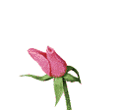
Aşağıdaki boşluklara uygun zıt anlamlı sözcükler yazınız.
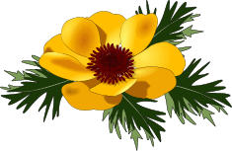
Bu çiçek güzel diğer çiçek……………..


Bu kitaplar çok diğer kitaplar……………..


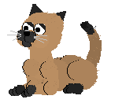
Bu kedi kara diğer kedi …………………

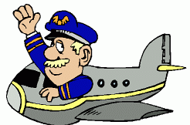
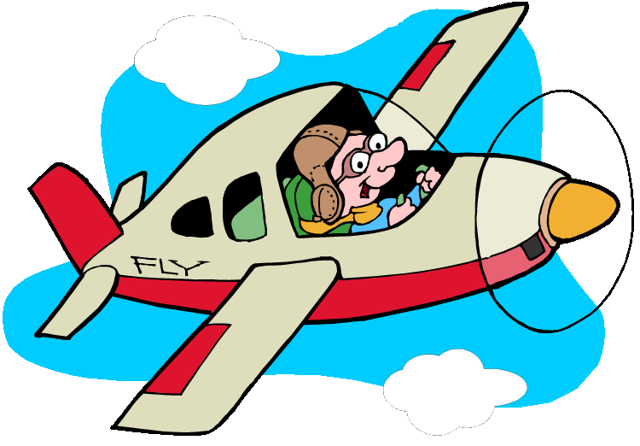
Bu uçak hızlı diğer uçak…………………


Bu top büyük diğer top………………..


Bu kahve sıcak diğer kahve………….

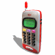 Bu telefon sağlam diğeri ……………… 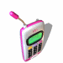

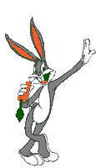
Bu tavşan hızlı diğer tavşan ise…………

Bu saat pahalı diğer saat ise …………….

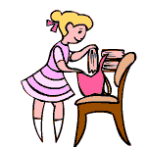 Bu kız çalışkan diğer kız ise………………

